Хэшээл_7
Сэдэб: ЮУМЭНЭЙ НЭРЫН БИИ БОЛОЛГО
Зорилго: Юумэнэй нэрэнүүд 4 аргаар бии болодог гэһэн мэдэсыень һэргээхэ, дабтаха.
Буряад хэлэн: 6-дахи класста үзэхэ һуралсалай ном. – Улаан-Үдэ: Бэлиг, 2018. – 80-дахи нюур
Буряад хэлэндэ юумэнэй нэрэнүүд 4 аргаар бии болодог:
- Морфологическа арга. Залгабариин хүсөөр шэнэ юумэнэй нэрэнүүд бии болоно. Жэшээ: Хонин-хонишон, ан-ангуушан г.м.
- Синтаксическа арга. Хоёр гү, али хэдэн үгэнүүдээр алибаа юумэ нэрлэнэ. Жэшээ: эхэ эсэгэ, уржадэр, агууехэ г.м.
- Фонетическэ арга. Үгэнүүдэй абяануудай һэлгэгдэхэдэ шэнэ удхатай үгэ бии болоно. э//а гэр-гар, а//у даха-духа г.м.
- Лексическэ арга. Нэгэ үгын нэрээр адлишаан ондоо юумэ нэрлэхэ арга болоно. Жэшээ: шубуунай уурхай- ашагта малтамалай уурхай, гэрэл (наранай) – гэрэл (шэл, толи) г.м.

ЮУМЭНЭЙ НЭРЫН ЗАЛГАБАРИНУУДАЙ ХҮСӨӨР ГАРГАЛГА
1. Залгабаринуудай хүсөөр хүниие тэмдэглэһэн юумэнэй нэрэнүүдэй гаралга:
-шан: таряашан, хонишон, ажалшан;
-тан: эрдэмтэн, ухаатан, Бадматан, зуутан;
-шууд (-шүүд), -шуул (-шүүл): залуушуул, эдиршүүл.
2. Залгабаринуудай хүсөөр амитаниие зүһөөрнь тэмдэглэһэн юумэнэй нэрэнүүдэй гаралга:
-гшан: харагшан, эреэгшэн, борогшон, сагаагшан.
3. Залгабаринуудай хүсөөр үйлэ тэмдэглэһэн юумэнэй нэрэнүүд:
-дал: ябадал, оёдол, гүйдэл, байдал, һуудал;
-са: ябаса, татаса, ойлгосо, эрьесэ, нэрьесэ;
-лга: барилга, бодолго, хэлэлгэ, үзэлгэ, табилга;
- л: танил, бодол, үзэл, һанал, сэдьхэл, түрэл;
-лта: даралта, сохилто, ахилта, нэмэлтэ, гуйлта;
- аан: тулалдаан, носолдоон, барилдаан, хөөрэлдөөн.
4. Залгабаринуудай хүсөөр зэбсэгүүдые тэмдэглэһэн юумэнэй нэрэнүүд:
-уур (-юур): хазуур, түлхюур, этүүр, бүһэлүүр;
5. Залгабаринуудай хүсөөр бусад юумэнэй нэрэнүүдые гаргалга:
-г: зураг, шэмэг, зориг, тараг, айраг, гараг;
-лан: таряалан, сабшалан, зуһалан, хэршэлэн;
-ри: унтари, хэбтэри, зөөри, һуури, халдабари.

Д-198. Юумэнэй нэрэнүүдые бии болохо аргаарнь хубаагты.
Ажамидарал, үхибүүд, Буда-Ханда, Сэсэгмаа, хубсаһа хунар, моришон, сэсэгхэн, Баярта, паровоз-бүтээлгэ, эреэн гүрөөһэн, тулуур, хуудаһан, сонин, һахалта, улас.

Д-193. Үгтэһэн үгэнүүдтэ залгабаринуудые нэмэжэ, шэнэ үгэнүүдые бии болгогты.
Адуун, залуу, оёдол, үбэл, аха, үхэр, айл, танил, мүрдэхэ, үбгэн, алаг, хүдэлмэри, эрдэм, эдир, һана, малаан, тулалдаха, хөөрэлдэхэ, дара, бодо, яба, бэрхэ.

Ээ-өө аялгануудые зүб бэшэлгэ
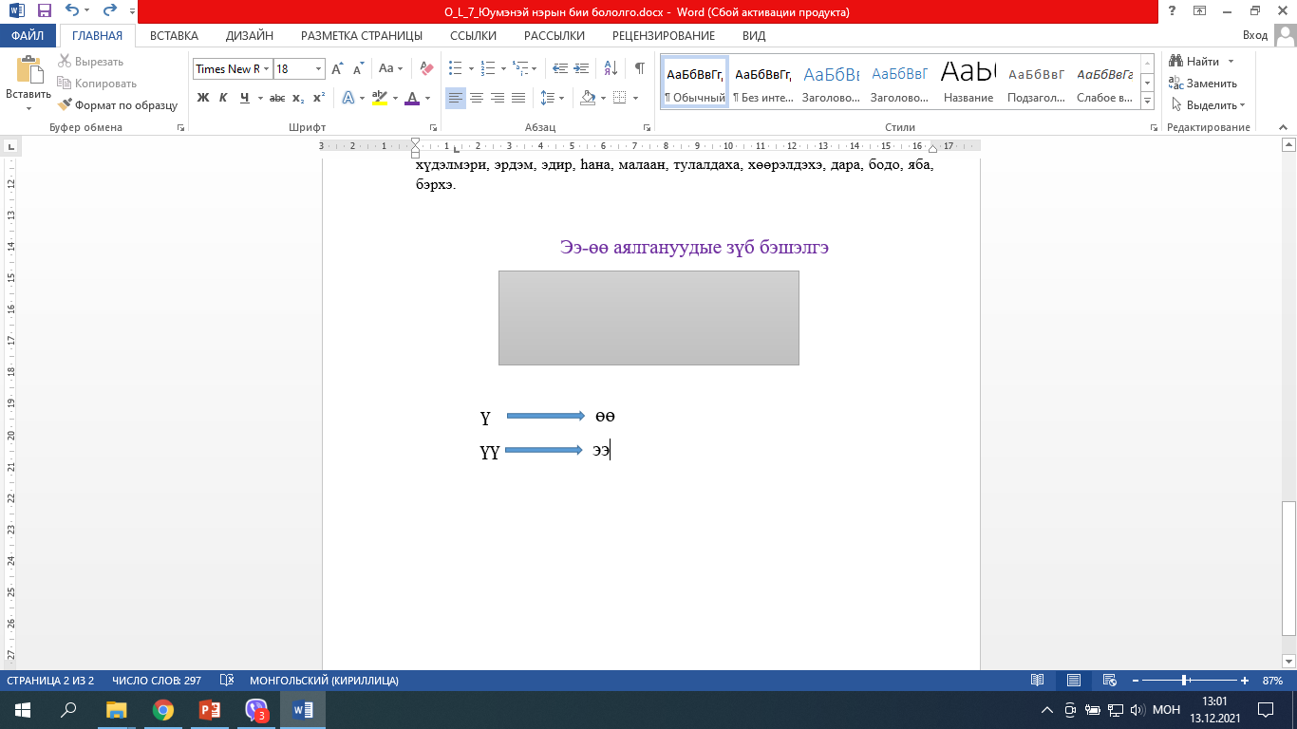
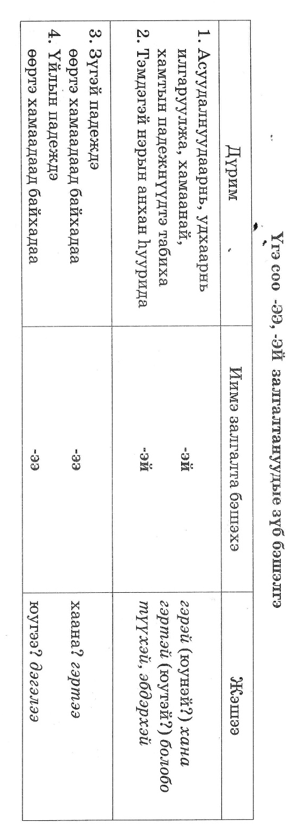

МОРФОЛОГИЧЕСКА ШҮҮЛБЭРИ
Юумэнэй нэрын шүүлбэри
Жэшээ: Абынгаа бэлэг уншааб
- Үгэ 1. Абынгаа
- Асуудал 2.Хэнэйнгээ?
- Хэлэлгын хуби 3. Юум.нэрэ
- Анхан һуури 4. Аба
- Хүниие, хүнһөө бэшэ юумые тэмдэглэлгэ. 5.Хүниие
- Илгарал: юрын гү, али тусхайта. 6.Юрын
- Тоо 7.Нэгэнэй тоо
- Зохилдол. Падеж 8.Хамаанай
- Хамаадал: нюурта, өөртэ 9. Өөртэ хамаадал
10.Мэдүүлэлэй гэшүүн 10. Нэмэлтэ

Д-194. –хин, -тан, -та, -маа, -хан, -хэн, -бша, -уул гэжэ залгабаринуудай хүсөөр шэнэ үгэнүүдые бии болгогты.
Гэртэ, алба, һахал, Жаргал, Баяр, харба, Доржо, сабша, Сэсэг, басаган, нютагаар, бари, нэмэ, гүй.

Д-196. 1. –лга, -тан, -хан, -дал, - мжа, -аан,, -л, -уул, -мал, -лан гэһэн залгабаринуудай хүсөөр үгэнүүдые зохёогты.
2. Мэдүүлэлнүүдые зохёогты.

